
สถานีตำรวจภูธรทรายขาว จังหวัดกระบี่
รายงานผลการปฏิบัติราชการ
“ เดือน ตุลาคม 2567 ”

ในรอบ 6 เดือนแรกของปีงบประมาณ พ.ศ.2568
( ตุลาคม 2567 - มีนาคม 2568 )

รายงานผลการปฏิบัติราชการสถานีตำรวจภูธรทรายขาว
เดือน ตุลาคม 2567

โครงการ/กิจกรรม | ผลการดำเนินการ | ภาพกิจกรรม | ผู้ที่ รับผิดชอบ
กิจกรรม :  ประชุมประชุมหัวหน้างานสอบสวน พนักงานสอบสวน และธุรการงานสอบสวน | 8 ต.ค. 2567 เวลา 10.00 น.  พ.ต.อ.ปวริศ แพงปัสสา ผกก.สภ.ทรายขาว ได้เรียกประชุมหัวหน้างานสอบสวน พนักงานสอบสวน และธุรการงานสอบสวน เพื่อสอบถามปัญหาและตรวจสอบเร่งรัดการทำสำนวนการสอบสวนได้กำชับการปฏิบัติเกี่ยวกับงานสอบสวนดังนี้  1.คดีความผิดเกี่ยวกับอาชญากรรมทางเทคโนโลยี ซึ่งประชาชนสามารถแจ้งความออนไลน์ได้ให้ศึกษาหาความรู้และใส่ใจตามข้อสั่งการของ ตร. ซึ่งได้อบรมให้ความรู้ไว้แล้ว  2.ให้พนักงานสอบสวน ทำสำนวนการสอบสวนตามกรอบระยะเวลา ตามคำสั่ง ตร.419/2556 ลง 1 ก.ค.2556โดยเคร่งครัด  3.แจ้งสิทธิผู้เสียหายในคดีอาญาคดีที่เกี่ยวข้อง  4.แจ้งความคืบหน้าทางคดีให้ผู้เสียหายทราบตามระยะเวลาอย่างสม่ำเสมอ  5.การประกันตัวผู้ต้องหาให้ธุรการงานสอบสวนและ พงส.ให้ความสำคัญและเร่งรัดดำเนินให้เสร็จโดยเร็ว  6.ให้จ่ายค่าตอบแทนพยานให้กับพยานที่เกี่ยวข้องโดยเคร่งครัด  สอบถามปัญหาข้อขัดข้องไม่มี หากมีปัญหาข้อขัดข้องให้รายงาน หน.งานสอบสวน และ ผกก.ทราบทันที เพื่อแก้ไขปัญหาให้ลุล่วง | 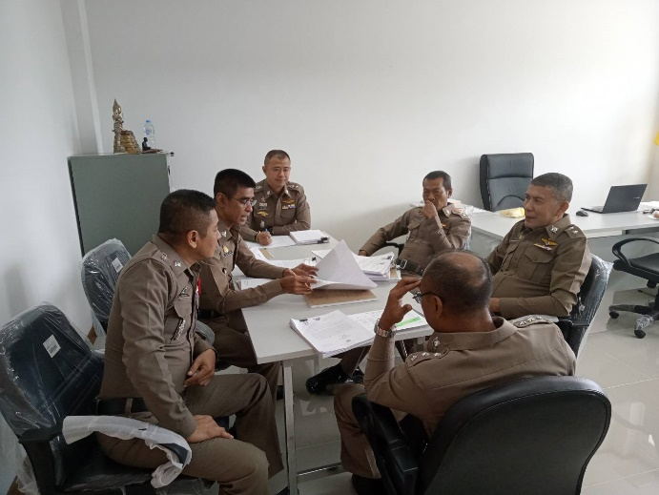 | งานสอบสวน

รายงานผลการปฏิบัติราชการสถานีตำรวจภูธรทรายขาว
เดือน ตุลาคม 2567

โครงการ/กิจกรรม | ผลการดำเนินการ | ภาพกิจกรรม | ผู้ที่ รับผิดชอบ
กิจกรรม :  เบิกจ่ายค่าตอบแทนพยาน | 10 ต.ต. 2567  พนักงานสอบสอนสถานีตำรวจภูธรทรายขาว ได้มีการเรียกพยานในคดีมาสอบปากคำ โดยงานสอบสวน สถานีตำรวจภูธรทรายขาว ได้มีการดำเนินการเบิกจ่ายค่าตอบแทนพยานให้แก่พยานที่มาให้ปากคำในทุกราย | 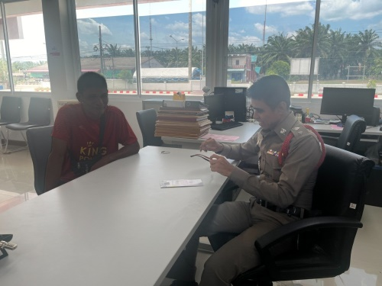 | งานสอบสวน
กิจกรรม :  ปราบปรามการค้ายาเสพติดสำหรับดำเนินการปิดล้อมตรวจค้นยาเสพติด | วันที่ 11 ต.ค. 2567  มีการปิดล้อมตรวจค้นเป้าหมายโดยเน้นเป้าหมาย ยาเสพติด ผู้มีอิทธิพล มือปืน ตลอดจนบุคคลตามหมายจับ | 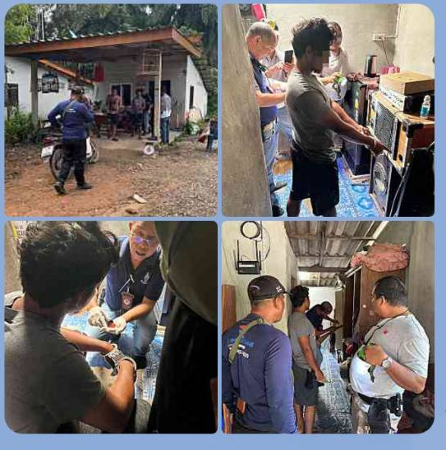 | งานสืบสวน

รายงานผลการปฏิบัติราชการสถานีตำรวจภูธรทรายขาว
เดือน ตุลาคม 2567

โครงการ/กิจกรรม | ผลการดำเนินการ | ภาพกิจกรรม | ผู้ที่ รับผิดชอบ
กิจกรรม :  ประชุมบริหารหัวหน้าส่วนราชการ อำเภอคลองท่อม จังหวัดกระบี่ | 3 ต.ค. 2567  พ.ต.ท. ทวีศักดิ์ ยองเข รอง ผกก ป สภ ทรายขาว ร่วมประชุม คณะกรรมการบริหารงานอำเภอคลองท่อม | 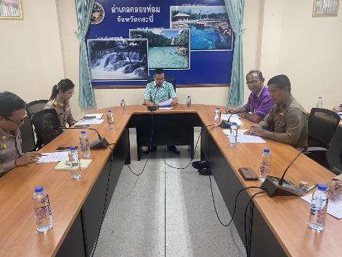 | งานป้องกันปราบปราม
กิจกรรม :  ปราบปรามการค้ายาเสพติดสำหรับดำเนินการปิดล้อมตรวจค้นยาเสพติด | 23 ต.ค. 2567  พ.ต.ท.ทวีศักดิ์ ยองเข รอง ผกก.ป.สภ.ทรายขาว พร้อมด้วย พ.ต.ท.วิโรจน์ โรจน์พัฒนสุข สวป.สภ.ทรายขาว พร้อม เจ้าหน้าที่ จราจร สายตรวจ ตั้งจุดตรวจกวดขันวินัย จราจร เน้นการจับกุม ๑๐ ข้อหลัก | 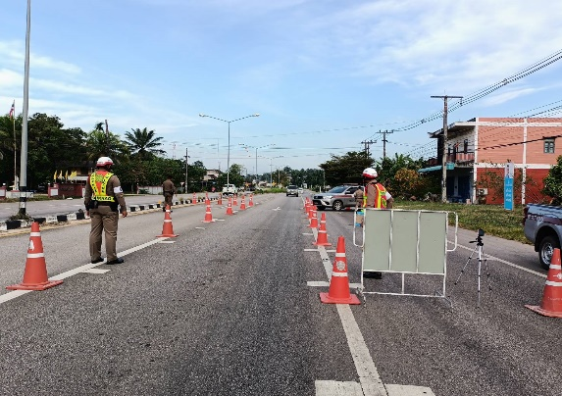 | งานจราจร

รายงานผลการปฏิบัติราชการสถานีตำรวจภูธรทรายขาว
เดือน ตุลาคม 2567
โครงการ/กิจกรรม | ผลการดำเนินการ | ภาพกิจกรรม | ผู้ที่ รับผิดชอบ
กิจกรรม :  ปล่อยแถวเคารพธงชาติ | 17 ต.ค. 2567  พ.ต.อ.ปวริศ แพงปัสสา ผกก.สภ.ทรายขาว เรียกแถวข้าราชการตำรวจ สภ.ทรายขาว เคารพธงชาติ ณ ลานหน้าที่ทำการ สภ.ทรายขาว | 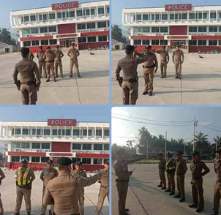 | งานธุรการ

